®
Systems Management Server 버전 2.0

Windows 기반 시스템을 위한 중앙 집중 관리

Systems Management Server 2.0을 사용한 Windows 98 도입

요약
이 백서는 Microsoft® Systems Management Server를 사용하여 조직에서 Microsoft Windows® 98 을 롤아웃하려는 네트워크 관리자와 IT 관리자를 대상으로 합니다. 또한 현재 클라이언트 구성에서부터 도입 계획 및 최종 실행에 이르기까지 클라이언트 운영 체제로서 Windows 98을 도입하는 과정을 자동화하는 방법을 다룹니다.

© 1999 Microsoft Corporation. All rights reserved.
The information contained in this document represents the current view of Microsoft Corporation on the issues discussed as of the date of publication. Because Microsoft must respond to changing market conditions, it should not be interpreted to be a commitment on the part of Microsoft, and Microsoft cannot guarantee the accuracy of any information presented after the date of publication.
This White Paper is for informational purposes only. MICROSOFT MAKES NO WARRANTIES, EXPRESS OR IMPLIED, IN THIS DOCUMENT.
Microsoft, the BackOffice logo, Windows, and Windows NT are either registered trademarks or trademarks of Microsoft Corporation in the United States and/or other countries.
Other product or company names mentioned herein may be the trademarks of their respective owners.
Microsoft Corporation • One Microsoft Way • Redmond, WA 98052-6399 • USA
0199

소개 1
목차
현재 클라이언트 운영 체제 평가 2
네트워크 토폴로지 3
Systems Management Server 네트워크 검색 3
Systems Management Server 네트워크 모니터 4
클라이언트 인벤토리 5
하드웨어 인벤토리 5
소프트웨어 인벤토리 7
Windows 98 Capable 쿼리 8
대상 컬렉션 10
다중 플랫폼 11
제품 Y2K 지원 여부 12
이상적인 Windows 98 클라이언트 계획 13
이상적인 네트워크 클라이언트의 주요 기능 13
구성 레이아웃 14
위치 옵션 14
클라이언트 설치 옵션 16
로그온 클라이언트 설치 16
수동 클라이언트 설치 16
대상 컬렉션에서 디스크 검사 실행 17
Systems Management Server와 함께 Windows 98 도입 실행 18
소프트웨어 배포 도구와 마법사 사용 19
Systems Management Server 인스톨러 19
Distribute Software 마법사 19
CAPs 및 배포 지점 평가 22
컬렉션 평가 22
Windows 98 패키지 작성 22
패키지 등록 정보 결정 22
설치 스크립트 작성 24
프로그램 작성 25
프로그램 등록 정보 결정 25
배포 지점에서 패키지 소스 파일 설정 28
배포 지점 관리 28
통지 작성 및 배포 30
Systems Management Server 통지 상태 모니터 30
설치 테스트 31
일반 사용자 교육 32
자세한 정보 32

Microsoft® Systems Management Server에서는 네트워크 진단 도구와 소프트웨어 배포 기능을 사용하여 현재 클라이언트 구성 평가에서부터 도입 계획 및 최종 실행에 이르기까지 클라이언트 운영 체제로서 Windows® 98 운영 체제를 도입하는 방법을 자동화합니다. 이 설명서에서는 Systems Management Server를 사용하여 가상 회사인 Main Street Market Inc.에Windows 98을 도입하는 방법을 보여줍니다. Main Street Market은 현재 운영 체제를 Windows 95에서 Windows 98로 업그레이드하기로 결정했습니다. 다음 설명서는 이러한 일반적인 마이그레이션 과정을 다룹니다. 모든 운영 체제 하부구조에 Windows 98을 도입하는 일반적인 방법도 설명합니다.

소개
어떤 도입 과정에서든지 현재 사용 중인 클라이언트 운영 체제를 제대로 평가해야 작동 수준을 판단하고 최상의 마이그레이션 계획을 세울 수 있습니다. Systems Management Server는 시스템을 실행하고 하드웨어와 소프트웨어 정보의 인벤토리를 작성하여 시스템을 식별함으로써 클라이언트 운영 체제를 조사합니다. 인벤토리의 결과는 Systems Management Server 사이트 데이터베이스에 저장되어 컬렉션으로 정렬됩니다. Main Street Market에 있어서 이러한 인벤토리는 Windows 95에서 Windows 98로 업그레이드할 대상 시스템 컬렉션을 작성하는데 도움이 됩니다. 그러나 인벤토리를 실행하기 전에 네트워크 토폴로지의 개요를 먼저 살펴보도록 합니다.

현재 클라이언트 운영 체제 평가
Main Street Market은 일련의 예비 진단 문제에 응답하여 네트워크 구조의 개요를 제공합니다. 이러한 많은 문제는 모든 시스템에서 네트워크, 서버, 워크스테이션, 라우터와 같은 네트워크 장비에 대한 정보를 수집하는 Systems Management Server 진단 도구인 네트워크 모니터와 네트워크 검색를 사용하여 응답할 수 있습니다.

네트워크 토폴로지
- 회사에서 데이터 저장, 파일 인쇄 공유 및 보안과 관련하여 네트워크를 사용하는 방법은?
IS 직원들과 인터뷰하여 답합니다.
- 일반 사용자가 데이터 사용, 액세스, 인쇄, 보관 및 보안과 관련하여 네트워크를 사용하는 방법은?
IS 직원과 달라스, 시카고, 뉴욕의 사용자 그룹을 선택하여 인터뷰하고 답합니다.
- 근거리 통신망(LAN)이나 원거리 통신망(WAN) 또는 이 둘을 모두 사용하는 사용자의 비율은?
네트워크 모니터에서 확인합니다.
- 현재 사이트는?
달라스의 primary site, 시카고와 뉴욕의 secondary site를 합해 세 개입니다.
- 주요 업무 센터는?
달라스
- 정보 기술(IT) 그룹의 중심 위치는?
달라스
- 고객의 지리적 위치는?
고객은 전국에 고루 퍼져 있지만 대부분이 사이트 주위에 집중되어 있습니다.
- 각 지리적 위치에 있는 사용자가 네크워크를 사용하는 방법은?
네트워크 모니터에서 확인합니다.
Main Street Market이 이러한 진단 문제를 점검하고 나면 Systems Management Server 네트워크 모니터와 네트워크 검색으로 더 나은 진단 분석을 할 수 있습니다. 이들 도구로 클라이언트를 확인하고 각 활동을 감시하여 하드웨어를 실행하고 소프트웨어의 인벤토리를 작성하기 위한 예비 정보를 제공하게 됩니다. 이 자동화된 평가로 인벤토리를 최신으로 유지할 수 있습니다. 계획된 도입으로 인벤토리를 빈번하게 수행할 수 있으며 대상 컴퓨터가 업그레이드를 수용할 가능성이 커집니다.

Systems Management Server 네트워크 검색
Systems Management Server 네트워크 검색으로 조직 내에서 클라이언트가 있는지 또 있다면 어떤 것인지 식별하고 장치가 네트워크로 연결되었는지 확인합니다. 컴퓨터와 라우터 정보를 확인함으로써 데이터베이스의 정보를 사용하여 네트워크 맵을 작성할 수 있습니다. 네트워크 추적은 Systems Management Server 사이트와 연결 상태로 생성할 수 있습니다. 네트워크 추적 맵과 Systems Management Server 데이터베이스의 정보를 사용하여 모든 서브넷, 각 서브넷의 시스템, 서브넷 간의 연결성, IP 주소, 컴퓨터 이름 및 운영 체제를 식별할 수 있습니다. Main Street Market의 경우에는 이 검색 과정으로 클라이언트 시스템과 해당 운영 체제를 식별합니다.

Systems Management Server 네트워크 모니터
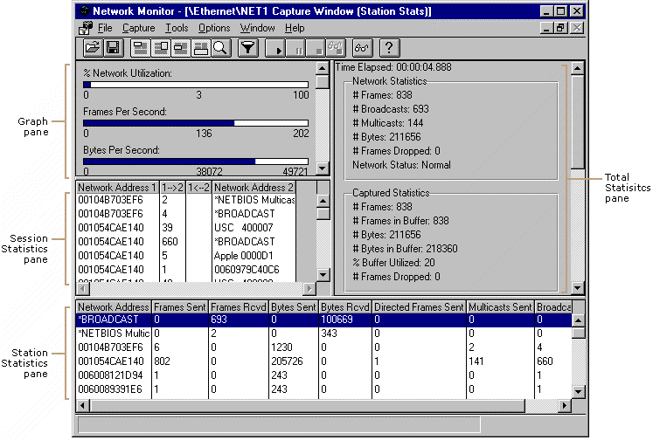Systems Management Server 네트워크 모니터로 클라이언트와 네트워크 장치의 활동과 대역폭 활용을 알 수 있습니다. 이 도구로 네트워크에서 바로 프레임을 캡처하여 필터하고 분석합니다. 아래에서 볼 수 있는 프레임으로 관리자는 네트워크 구조의 현재와 앞으로의 문제를 평가하고 이러한 문제를 가장 잘 해결하는 방법을 판단합니다. 현재 및 앞으로의 목표에 맞추기 위해 하드웨어 업그레이드나 추가 라우터 또는 서버를 생각해 보는 것이 필요합니다.
그림 1: 네트워크 모니터
Windows 98 도입 과정에서 하드웨어와 소프트웨어 인벤토리로 마이그레이션 할 준비가 되어 있는 시스템과 마이그레이션 하기 전에 업그레이드할 시스템을 확인해야 합니다. Windows 98에는 네트워크에 있는 구형 시스템을 제한하는 특정 하드웨어 요구 사양이 있습니다. 소프트웨어 응용 프로그램이 중요하므로 관리자는 구 프로그램을 삭제하거나 Windows 98과 함께 작동하게 될 새 응용 프로그램을 도입하게 됩니다.

클라이언트 인벤토리
Systems Management Server 클라이언트에서 실행되는 소프트웨어인 클라이언트 대행자를 사용하면 하드웨어와 소프트웨어 인벤토리 모두를 사용할 수 있게 되어 특정 기능을 수행할 수 있습니다. 대부분의 Systems Management Server 기능처럼 이러한 대행자는 Systems Management Server 관리자 콘솔에서 관리합니다.

하드웨어 인벤토리
Systems Management Server 하드웨어 인벤토리는 Systems Management Server 사이트 계층 구조의 모든 클라이언트에서 폭 넓은 하드웨어 등록 정보를 수집합니다. 이 과정은 primary site 서버에서 시작되지만 실제 인벤토리는 Systems Management Server 클라이언트 대행자를 사용하여 클라이언트에서 실행됩니다. 클라이언트 대행자가 클라이언트 시스템에서 실행될 때 인벤토리 파일이 작성되고 저장됩니다. 그 다음, 파일이 복사되어 클라이언트 액세스 지점(CAP)으로 보내집니다. 여기서는 이 파일을 차례로 primary site 서버로 보내어 Systems Management Server 데이터베이스에 저장합니다. Systems Management Server가 해당 사이트에 설치되어 있는 한 Systems Management Server 하드웨어 인벤토리 클라이언트 대행자는 이 사이트에서 인벤토리를 실행할 수 있습니다.
그림 2: 달라스 클라이언트 업그레이드
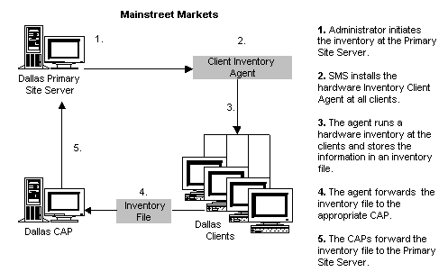
모든 Systems Management Server 클라이언트의 경우 사이트 서버를 직접 액세스하 는 것이 아니라 CAP에 의해 중개 됩니다. 먼저, Main Street Market은 달라스 Systems Management Server 사이트의 클라이언트를 업그레이드하기로 하였습니다(그림 10 참고). 시카고와 뉴욕의 보조 Systems Management Server 사이트에 있는 클라이언트의 경우에도 과정은 유사하지만 일단 연기해 두었습니다. secondary site 클라이언트는 인벤토리를 secondary site 내의 사이트 서버로 전달한 다음, 이 인벤토리를 달라스의 사이트 서버로 전달합니다.
그림 11에서와 같이 개별 하드웨어 인벤토리를 축적하고 평가하여 Mainstreet Market의 클라이언트가 현재 Windows 95와 Windows for Workgroups 3.x를 함께 실행 중이라는 것을 확인할 수 있습니다. 이 예제는 Microsoft Network Client를 보여줍니다.
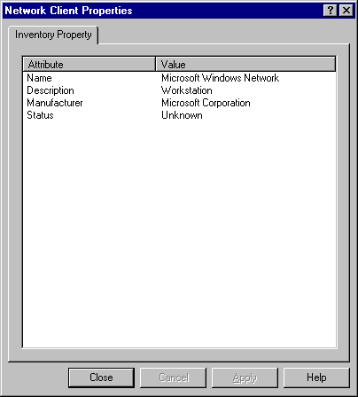
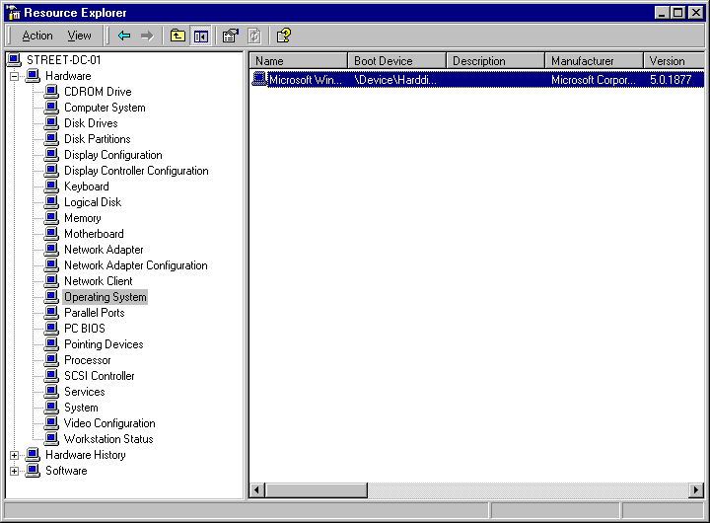
그림 3:클라이언트 하드웨이 인벤토리
Mainstreet Markets에서는 해당 클라이언트 시스템의 하드웨어 정보를 Windows 98 하드웨어 사양 및 호환 목록(HCL)과 비교하여 하드웨어를 업그레이드해야 할 것인지 살펴 봅니다.

Windows 98 하드웨어 요구 사양
하드웨어 | 요구 사양
컴퓨터/프로세서 | Intel 486DX / 66 MHz 이상의 프로세서
메모리 | 16 MB의 메모리(32 MB가 좋음)
하드 디스크 | 일반 설치에는 195 MB의 빈 하드 디스크 공간이 필요하지만 시스템 구성과 설치 옵션에 따라 120 MB에서 295 MB 정도의 범위의 공간이 있으면 됩니다.
드라이브 | CD-ROM 또는 DVD-ROM 드라이브
디스플레이 | VGA급 이상의 고해상도 모니터
기타 주변 기기 | Microsoft 마우스 또는 호환 지시 장치

소프트웨어 인벤토리
소프트웨어 클라이언트 대행자를 사용하면 하드웨어 인벤토리에 대해 실행되었던 것과 같은 과정이 소프트웨어 인벤토리에 대해 실행됩니다. 소프트웨어 인벤토리는 어떤 클라이언트에 어떤 파일이 존재하는지 보여줍니다. 소프트웨어 인벤토리는 하드웨어 인벤토리처럼 사이트 서버에서 설정되며, 이 사이트에 할당된 모든 클라이언트에 영향을 줍니다. 응용 프로그램은 이름, 버전, 크기, 회사, 제품, 언어, 설명 및 작성 날짜와 시간에 따라 식별할 수 있습니다. 다양한 검색 카테고리를 사용하면 Windows 98과 충돌할 수 있는 응용 프로그램과 같은 특정 파일을 찾을 수 있습니다.
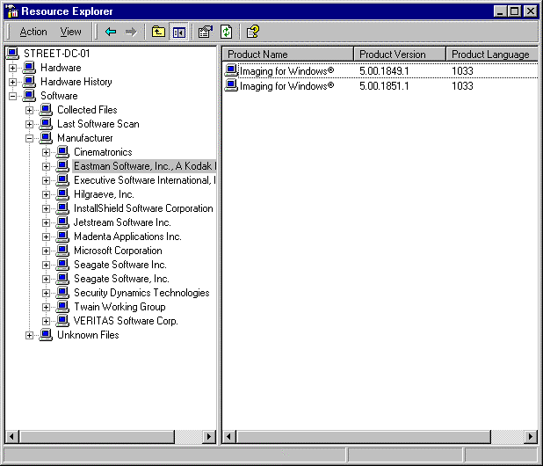
그림 4: 클라이언트 소프트웨어 인벤토리
마이그레이션 할 구성을 판단하는 또 다른 방법은 Windows 98 Capable 쿼리를 작성하는 것입니다. Windows 98 Capable 쿼리는 이미 Windows 98을 실행할 수 있는 능력이 있는 컴퓨터를 확인할 때 사용합니다. 해당 사양에 맞는 시스템은 대상 컬렉션의 일부가 됩니다.

Windows 98 Capable 쿼리
Main Street Market은 486이나 펜티엄 프로세서의 드라이브 C에 40 MB 이상의 빈 디스크 공간이 있으며 Windows 95를 실행하는 PC를 업그레이드하려고 합니다.
대상 컬렉션에 대한 이 조건은 여러 요소를 결합한 것이며 Systems Management Server 2.0에서 제공하는 기본 내장 쿼리는 병합할 수 없으므로 새 쿼리를 생성해야 합니다. 쿼리를 생성하는 가장 쉬운 방법은 Query Statement Properties 대화 상자를 사용하는 것입니다. 이 선택 메뉴를 사용하면 빠르게 읽기 쉬운 형식으로 원하는 쿼리를 공식화할 수 있습니다. Windows 98 Capable 쿼리는 다음과 같습니다.

쿼리:

[System Resource.OperatingSystemNameandVersion is like “%Windows 95%”
or
System Resource.OperatingSystemNameandVersion is like “% Windows for Workgroups%”]
and
Logical Disk.FreeSpace (MBytes) is greater than or equal to 40
and
[Processor.Description is like ‘%X86 Family 5%’
or
Processor.Description is like ‘%X86 Family 4%’]

쿼리는 또한 보다 복잡한 WBEM Query Language(WQL) 명령으로 표현할 수 있습니다. WQL이 보다 상세하며 융통성 있는 쿼리를 작성할 수 있는 더 낮은 수준의 매체를 제공하기는 하지만 명령에 관한 작업 지식이 어느 정도 있어야 합니다. 쿼리 빌더에서 Show Query Language 단추를 누르면 위의 쿼리와 동급인 WQL 구문을 볼 수 있습니다.

select distinct SMS_R_System.* from SMS_R_System inner join SMS_G_System_MICROSOFT_BAR_LOGICAL_DISK_BAR_1_DOT_0 on SMS_G_System_MICROSOFT_BAR_LOGICAL_DISK_BAR_1_DOT_0.ResourceID = SMS_R_System.ResourceId inner join SMS_G_System_MICROSOFT_BAR_PROCESSOR_BAR_1_DOT_0 on SMS_G_System_MICROSOFT_BAR_PROCESSOR_BAR_1_DOT_0.ResourceID = SMS_R_System.ResourceId where (SMS_R_System.OperatingSystemNameandVersion like '%Windows 95%' or SMS_R_System.OperatingSystemNameandVersion like '%Windows for Workgroups%') and SMS_G_System_MICROSOFT_BAR_LOGICAL_DISK_BAR_1_DOT_0.FreeSpace >= 40 and (SMS_G_System_MICROSOFT_BAR_PROCESSOR_BAR_1_DOT_0.Description like '%X86 Family 5%' or SMS_G_System_MICROSOFT_BAR_PROCESSOR_BAR_1_DOT_0.Description like '%X86 Family 4%'))
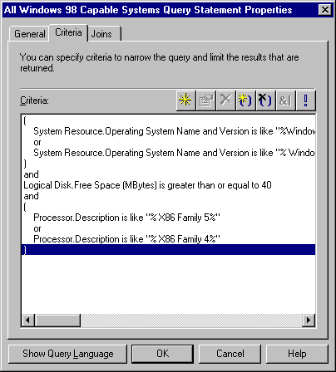
Windows 98 Capable 쿼리의 작업은 Systems Management Server 데이터베이스에서 Microsoft Windows 95 또는 Windows for Workgroups이 설치되어 있으며 업그레이드할 하드웨어 사양에 맞는 모든 컴퓨터를 찾는 것입니다. 쿼리에서 수집한 정보는 Windows 98을 설치하도록 패키지를 통지할 때 설치 세부 사항을 정의하는데 사용됩니다. 쿼리의 조건에 맞는 모든 워크스테이션은 설치할 대상이 됩니다. 아래의 화면은 이 단원에서 설명하는 컬렉션을 작성하기 위한 Windows 98 capable 쿼리 조건입니다.
그림 5: Windows 98 Capable 쿼리 조건
마이그레이션 할 필요가 있는 기존 구성과 잠재적인 새 클라이언트가 대상 컬렉션이 됩니다. 소프트웨어와 하드웨어 인벤토리에서 수집한 정보와 Windows 98 Capable 쿼리로 기존 시스템이 Windows 98과 호환되는지 알 수 있으며 새 클라이언트가 필요한지도 알 수 있습니다. Main Street Market은 웹 기반 트랜잭션이나 집중화 된 관리 의무와 같은 네트워크에서 수행하는 작업으로 인해, 인벤토리와 쿼리 결과를 검토한 후에 대상 컬렉션을 작성하고 마이그레이션 과정에서 우선 순위를 점할 시스템을 결정합니다.

대상 컬렉션
컬렉션을 작성하려면:

- Collections으로 이동합니다.
Systems Management Server
└Site Database (site code - site name)
└Collections
- Collections을 마우스 오른쪽 단추로 누르고 New를 누른 다음 Collection을 누릅니다. <New Collection> Collection Properties 대화 상자에는 두 개의 탭이 있습니다.
- General 탭에서 컬렉션 이름을 지정합니다. 설명을 기입할 때 사용할 수 있는 주석을 입력할 수 있는 옵션도 있습니다.
- Membership Rules 탭에 컬렉션의 구성원에 대한 조건을 지정하는 쿼리나 직접적인 구성원 규칙을 지정하고 대체 스케줄을 기본 새로 고침 간격인 2시간으로 지정합니다.

다음은 Windows 98 capable 컬렉션 등록 정보의 예제입니다.
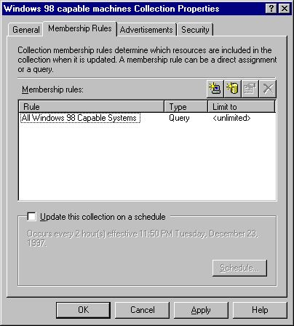
그림 6: Windows 98 컬렉션 구성원 규칙
Systems Management Server는 다중 플랫폼 하부구조를 제공합니다. 예를 들어, Novell NetWare와 Windows NT® 버전 4.0 운영 체제 모두에 네트워크가 실행 중이면 Systems Management Server는 사용자가 두 운영 체제 모두에 로그온 하도록 허용합니다. Main Street Market에는 Novell NetWare 4.11 서버에 로그인 하고 있는 클라이언트가 일부 있으므로 NetWare 4.11 CAP 및 배포 지점을 필요로 합니다.

다중 플랫폼
NetWare NDS 볼륨은 Main Street Market의 NDS 클라이언트용 CAP으로 지정되어 있습니다. NDS 클라이언트는 얼마 되지 않으므로 같은 서버가 배포 지점으로 지정되며, 더 많은 디스크 공간이 있는 다른 볼륨이 이 배포 지점으로 지정됩니다. Systems Management Server 관리자는 달라스 사이트 서버에 Novell의 IntranetWare Client를 설치하여 NDS CAP 및 배포 지점을 지원할 필요가 있습니다. 관리자는 달라스 사이트 서버에 NWLink도 설치하여 NetWare 사이트 시스템에 물리적으로 연결할 수 있습니다.
Systems Management Server에는 Microsoft 응용 프로그램의 데이터베이스와 Microsoft에서 정의한 2000년(Y2K) 지원 수준이 있으며, 관리자는 Microsoft 또는 다른 업체의 새로운 데이터베이스를 입력할 수 있습니다. 이 Y2K(제품 지원 여부) 데이터베이스는 네트워크의 모든 시스템을 검사하여 생성한 Systems Management Server 인벤토리에 대해 비교됩니다. 인벤토리의 각 항목은 이름, 유형, 회사 및 Y2K 지원 수준(Compliant, Compliant with minor issues, Not Compliant, Testing yet to be completed, Unknown 또는 Will not test)에 따라 나열됩니다. Windows 98의 경우에는 Windows 98, Microsoft, Compliant이 됩니다.

제품 Y2K 지원 여부
제품 지원 데이터베이스에 응용 프로그램을 쉽게 추가할 수 있어서 상업용 소프트웨어 패키지뿐만 아니라 특히 조직의 기간 산업(LoB) 응용 프로그램에서 지원 여부를 측정할 수 있습니다. Main Street Market은 자체적으로 개발한 여러 LoB 응용 프로그램을 실행하고 있습니다. Main Street Market은 다각적인 테스트 후에 자체 응용 프로그램이 Y2K 호환이 된다는 것을 확인하였습니다. Systems Management Server 관리자는 Y2K 데이터베이스의 각 응용 프로그램에 대한 항목을 작성하여 호환된다는 것을 나타낼 수 있습니다. 아래의 예제는 이 응용 프로그램이 사소한 문제를 안고 호환된다는 것을 보여줍니다.
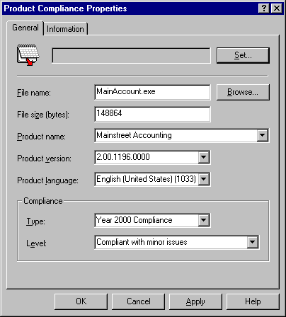
그림 7: Main Street Market 계정 응용 프로그램 지원 문제
대상 시스템 컬렉션을 결정하고 나면 다음 단계는 Windows 98을 운영하기 위한 이상적인 클라이언트 구성을 결정하는 것입니다. 이상적인 클라이언트 구성은 대부분의 가장 강력한 Windows 98 기능을 사용하고 특정 환경에서 사용자가 이를 기본으로 수정하게 됩니다. 조직이나 부서의 필요성에 가장 잘 맞는 구성이 될 때까지 이상적인 구성을 수정할 수 있으며 기능을 추가하거나 제거할 수 있습니다. 선호 구성은 여러 사용자 그룹에 따라 다양해집니다. 예를 들어, Windows 98의 피어 자원 공유 기능을 사용하는 이상적인 구성을 선호하지 않는 그룹도 있을 수 있습니다. 또한 특정 네트워크 프로토콜, 드라이버 또는 응용 프로그램 소프트웨어가 특정 그룹이나 특정 하드웨어에 대해서는 달라지며 원하는 구성의 일부가 될 수 있습니다.

이상적인 Windows 98 클라이언트 계획

이상적인 네트워크 클라이언트의 주요 기능
Windows 98은 이상적인 구성에 기여할 수 있는 다양한 기능을 제공합니다. 조직의 필요와 환경을 바탕으로 각 기능을 평가하고 적절한지 판단해 보도록 합니다.
- 32비트, 보호 모드 네트워크 클라이언트
네트워크를 액세스하기 위해 32비트 리디렉터를 사용하는 네트워크 클라이언트는 최상의 성능을 제공합니다. Windows 98에는 32비트 Microsoft Client Microsoft Networks가 들어 있습니다. 32비트의 보호 모드 클라이언트에서는 한 번에 둘 이상의 리디렉터가 실행되어, 새 클라이언트가 사용할 운영 체제를 재로드하지 않고도 다중 네트워크를 위한 서버를 액세스할 수 있습니다. 32비트 보호 모드 네트워크 클라이언트를 설정할 때 Windows 98은 또한 기본으로 32비트 보호 모드 프로토콜을 설정합니다.
- 사용자 프로파일:
사용자는 사용자 프로파일을 사용하여 개인화 된 데스크톱을 작성하여 사용자가 로그온할 때마다 표면 정보를 바꿉니다. 이는 특히 컴퓨터 한 대를 공유하는 여러 사용자가 로그온 할 때마다 개인 설정을 로드하려고 할 때 유용합니다. 반대로, 한 명의 사용자는 프로파일이 서버에 저장되어 있는 한 같은 프로파일을 사용하여 컴퓨터 간을 이동할 수 있습니다. 프로파일 설정을 바꿀 수 있는 능력은 관리자가 제어합니다.
- 피어 자원 공유 서비스:
Windows 98의 피어 자원 공유 기능을 사용하면 클라이언트 컴퓨터가 중앙 서버가 아닌 로컬 개인 컴퓨터로부터 바로 파일과 프린터를 공유할 수 있습니다. 피어 자원 공유를 위한 보안은 Windows NT나 NetWare 네트워크의 사용자 계정을 기본으로 한 사용자 수준 보안 형식을 취할 수 있습니다.
- 사용자 수준 보안:
사용자 수준 보안은 Windows NT 또는 NetWare를 실행하는 서버에 저장된 사용자 계정 목록을 기본으로 합니다. 사용자 계정은 네트워크에서 액세스 권한이 있는 사용자를 지정합니다. Windows 98은 서버를 액세스하여 유효화하려는 사용자의 요청을 통과시킵니다. 사용자 수준 보안을 통과하면 보안 제공자가 자원을 액세스하려는 사용자의 요청을 인증하도록 하여 공유 네트워크 자원을 보호합니다.

구성 레이아웃
이상적인 구성은 일반 사용자가 수행하는 작업 유형에 따라 다릅니다. 그러므로 컴퓨터가 어떻게 사용되는지를 평가하고 각 구성 옵션의 혜택을 측정해야 합니다. 예를 들어, 일부 컴퓨터는 개인 컴퓨터이거나 네트워크에 이따금씩 연결하는 이동 컴퓨터일 수 있으며, 데이터와 워드프로세서와 같은 응용 프로그램만 공유하는 작업 그룹에서 사용될 수 있습니다. 이 경우, 관리자는 로컬 하드 디스크 드라이브에 Windows 98 실행 파일과 응용 프로그램을 설치하고 이 컴퓨터들을 지역적으로 실행하려고 할 수 있습니다. Swap 파일과 TEMP 파일도 로컬 하드 디스크에 위치할 수 있습니다. 많이 사용되는 데이터를 저장할 때만 네트워크가 사용됩니다.
다른 경우 관리자는 하드 디스크가 없는 컴퓨터에서 Windows 98의 공유 복사본을 실행하려고 할 수 있습니다. 로컬 하드 디스크가 없으므로 운영 체제 파일, Swap 파일 및 TEMP 파일이 네트워크에 위치하게 됩니다. 이 경우에 있어서 Windows 98 실행 파일과 응용 프로그램은 네트워크에서 실행되며 네트워크에서 저장됩니다.
Main Street Market은 자체 컴퓨팅 환경을 검토한 후에 세 가지 주요 작업자 부서인 관리, 오피스 생산성 및 고급 사용자를 식별합니다. Main Street Market은 이러한 작업자들을 염두에 두고 각 그룹의 필요에 맞는 세 가지 구성 유형을 표준화합니다.
- 관리 구성: 일상적인 작업의 일부로 소수의 응용 프로그램만 사용하는 작업자를 대상으로 합니다. 예를 들어, 이들은 메모를 작성하기 위해 가끔씩 Excel과 Microsoft Word를 사용합니다. 이 경우에는 Windows 98을 최소로 구성하면 됩니다.
- 오피스 생산성 구성: Windows 98에서 많은 응용 프로그램을 사용하는 작업자를 대상으로 합니다. 이 구성은 관리 구성보다 더 안정적입니다. 예를 들어, 이 작업자들을 위해 메모리 용량은 두 배가 들어 있습니다.
- 고급 사용자 구성: 동시에 수많은 Windows 98 응용 프로그램을 실행하는 사용자를 대상으로 합니다. 이 구성은 고급 하드웨어 구성을 필요로 합니다.

위치 옵션
Windows 98 파일의 위치는 클라이언트 컴퓨터에서 성능, 보안 및 하드 디스크 공간을 최대화할 필요에 따라 다릅니다. 하드웨어 플랫폼도 결정적인 요인입니다. 다음에 해당되는 다양한 옵션이 있습니다.
- 최상의 성능과 통신량 감소를 위해 클라이언트 컴퓨터에서 Windows 98을 실행합니다.
- 서버에서 Windows 98을 실행하여 클라이언트 컴퓨터에서 하드 디스크 공간을 절약하고, 특히 다중 컴퓨터의 경우 나중에 보다 쉽게 구성 요소나 드라이버를 업그레이드할 수 있습니다. 또한 최상의 보안을 제공하고 디스크 드라이브 없이 워크스테이션을 수용할 수 있습니다.
Systems Management Server는 클라이언트 시스템이 Systems Management Server 클라이언트가 되는 경우 대상 컬렉션에 클라이언트 운영 체제를 배포할 수 있습니다. Windows NT 기반 클라이언트는 로그온 스크립트나 Windows NT Remote Client 설치(push 설치라고 함)를 사용하여 수동으로 설치할 수 있습니다. Windows 95와 Windows for Workgroup을 실행하는 클라이언트는 로그온 스크립트를 통하거나 수동으로 설치할 수 있습니다. 클라이언트를 어떻게 혼합하여 사용하는지에 따라 여러 방법을 섞어 모든 클라이언트를 Systems Management Server 사이트에 설치할 수 있습니다.

클라이언트 설치 옵션

로그온 클라이언트 설치
로그온 설치를 사용하면 Systems Management Server에서 클라이언트를 자동으로 데이터베이스에 설치합니다. 이 방법으로 클라이언트를 설치하기 위해 Systems Management Server는 지정된 도메인마다 사용자 프로파일에 로그온 스크립트를 설치합니다. 도메인을 추가하여 Systems Management Server 사이트에 로그온 설치를 제공할 수 있습니다. 각 지정된 도메인에 사용할 도메인 로그온 지점은 로그온 지점의 역할이 있는 Systems Management Server 사이트가 됩니다. 로그온 설치의 도메인 목록은 해당 검색 방법으로 동기화될 수 있습니다.
모든 Main Street Market 클라이언트는 Windows 95 또는 Windows for Workgroups을 실행하고 있습니다. 모든 데스크톱은 SMSLS.BAT 로그온 스크립트를 실행하여 Systems Management Server 클라이언트 구성 요소를 설치합니다. 보통 회사에 있는 이동식 시스템은 같은 방법을 사용하여 Systems Management Server 클라이언트를 설치합니다.

수동 클라이언트 설치
Windows NT 버전 3.51 또는 4.0, Windows 95 및 Windows 98을 실행하는 컴퓨터는 모든 Systems Management Server 로그온 지점에 존재하는 SMSMan.exe를 실행하여 Systems Management Server 클라이언트가 될 수 있습니다. 이 잠재적 클라이언트는 Systems Management Server 사이트 서버에 네트워크로 연결하고 호환 언어로 되어 있기만 하면 됩니다. 잠재적 또는 기존 클라이언트는 Systems Management Server 로그온 서버에 로그 온하고 SMSMan.exe를 실행할 수 있으며 다음 위치 중 하나에서 실행될 수 있습니다.
- 플로피 디스크
- 잠재적 클라이언트의 로컬 및 네트워크 드라이브
- 웹 브라우저
- 전자 메일
Main Street Market의 일부 판매 사원은 거의 사무실에 들어 오지 않으며 Windows NT 도메인이나 Novell NDS 환경에 좀처럼 참여하지 않습니다. 이들 클라이언트는 사분기별 모임에 참여하기 위해 사무실에 들어올 때 전자 메일로 받은 스크립트로 SMSMAN.EXE를 실행하여 Systems Management Server 클라이언트를 설치합니다.
디스크 검사로 대상 컴퓨터의 하드 드라이브에서 없어진 체인과 클러스터를 검사합니다. Windows 98을 설치하기 전에 각 컴퓨터에서 실행해야 합니다. Windows 98 설치 프로그램은 디스크 검사를 실행하며 문제를 찾게 되면 실패하게 됩니다. 그러므로 하드 드라이브 문제를 확인하고 수정한 다음 Windows 98을 설치하도록 합니다.

대상 컬렉션에서 디스크 검사 실행
디스크 검사로 하드 드라이브, 플로피 디스크 드라이브, RAM 드라이브 및 메모리 카드에서 다음 영역의 문제를 검사하고 수정합니다.
- 파일 할당 테이블(FAT)
- 긴 파일 이름
- 파일 시스템 구조(없어진 클러스터, 크로스 링크 파일)
- 디렉터리 트리 구조
- 드라이브의 물리적 표면(불량 섹터)
디스크 검사가 실행될 때 다음 옵션을 사용할 수 있습니다.
- 디스크 검사를 실행하여 자동으로 감지된 모든 오류 수정
- 디스크 검사로 나중에 수동으로 검토할 수 있는 로그 파일 작성

디스크 검사 패키지와 통지 작성
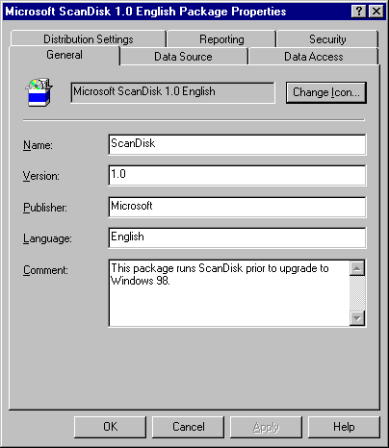
Main Street Market은 디스크 검사가 있는 Systems Management Server 패키지를 작성한 다음 이 패키지를 사이트 내의 Systems Management Server 배포 지점으로 보냅니다. 그런 다음 대상 시스템 컬렉션에 이 패키지를 통지합니다. 이 과정은 다음 단원에서 설명하는 Windows 98 패키지 작성 및 통지와 비슷합니다.
그림 8: 디스크 검사 패키지
Windows 98 도입에 있어서 Systems Management Server 관리자는 소프트웨어 배포의 기본 단위인 패키지의 작성을 용이하게 합니다. 패키지에는 Windows 98 도입과 관련된 명령줄, 스케줄, 구성 등과 같은 모든 정보가 들어 있습니다. 다음에 따라 패키지 내에 정보가 배포되고 구성됩니다.

Systems Management Server와 함께 Windows 98 도입 실행
- 프로그램: 패키지 내에는 하나 이상의 프로그램이 들어 있습니다. 프로그램은 소프트웨어 설치와 각 클라이언트에서 실행되는 기타 명령줄을 지시합니다.
- 패키지 소스 파일: 패키지 내에서 프로그램을 실행하는 파일
- 배포 폴더: 배포 지점에 패키지 소스 파일이 있는 디렉터리로서 패키지 소스 파일이 복사되는 사이트 시스템에서 공유됩니다. 클라이언트는 배포 지점에서 파일을 액세스합니다.
패키지는 Systems Management Server 관리자 콘솔에서 Site Server로부터 작성하거나 패키지 정의 파일(PDF)을 구하고 패키지 작성 과정을 안내하는 마법사 중 하나를 사용하여 작성됩니다. 패키지를 작성하고 나면 대상 시스템 컬렉션에 배포됩니다. 클라이언트는 서버에서 바로 패키지 정보를 받지 않습니다. 대신 두 개의 게이트웨이인 클라이언트 액세스 지점(Windows 98이 클라이언트로 통지되는 위치)와 배포 지점(클라이언트가 Windows 98을 실행하기 위해 패키지 소스 파일과 같은 정보를 받는 위치)를 통해 서버에서 클라이언트로 정보가 중개됩니다.
먼저, 패키지 소스 파일이 대상 지점에 복사됩니다. 그 다음 패키지의 통지가 만들어지고 클라이언트 액세스 지점에 복사됩니다. 통지에는 패키지, 해당 프로그램, 프로그램이 출시될 시기 일정 및 대상으로 하는 컴퓨터가 나옵니다. 클라이언트는 자신의 사이트 내에서 클라이언트 액세스 지점과 접속하여 통지가 적합한지 봅니다. 클라이언트가 자신이 통지의 대상인 것을 발견하고 나면 사이트 내의 배포 지점에 접속하여 해당 패키지와 관련된 프로그램과 파일을 가져 옵니다.
그러나 이러한 단계를 완료하기 전에 대상 컬렉션의 클라이언트마다 Advertised Programs Client Agent를 설치해야 합니다. 통지된 프로그램 클라이언트 대행자는 클라이언트에서 소프트웨어 배포 과정을 가능하게 하고 수행합니다. 클라이언트가 CAP과 배포 지점에 접속하기 위한 위의 단계는 모두 통지된 프로그램에서 수행합니다. 그림 1.7은 배포 과정의 간단한 개요입니다.
그림 9: Windows 98 배포

소프트웨어 배포 도구와 마법사 사용
Systems Management Server는 Create Package from Definition 마법사와 Distribute Software 마법사를 사용하여 응용 프로그램이나 운영 체제의 배포 과정을 실행합니다. 이러한 도구는 패키지 작성에서 통지 실행에 이르기까지 Windows 98을 배포할 때 사용합니다.

Systems Management Server 인스톨러
Systems Management Server 인스톨러를 사용하여 배포 지점, CAP 및 클라이언트로 배포되는 PDF, 스크립트 및 압축 실행 파일을 작성할 수 있습니다. Systems Management Server 인스톨러는 자체 압축 해제 실행 파일 형식으로 패키지 정의를 작성합니다. 이들 파일은 패키지에 추가한 다음 클라이언트에 통지할 수 있습니다. Systems Management Server Installer Script Editor를 사용하면 이 파일들을 수정할 수 있습니다. Systems Management Server 인스톨러를 사용하면 일단 도입하고 나서 기존 스크립트를 작성하거나 수정하여 응용 프로그램과 Windows 98의 추가 기능을 도입할 수 있습니다.
참고 Systems Management Server 인스톨러는 Windows 98 운영 체제를 재패키지할 수 없습니다.

Distribute Software 마법사
Distribute Software 마법사를 사용하면 자동으로 Windows 98 배포 과정을 마칠 수 있습니다. 이 마법사는 관리자에게 패키지, 프로그램, 컬렉션 및 통지 작성을 안내하는 콘솔 도구입니다. Create Package from Definition 마법사의 기능은 Distribute Software 마법사에 통합되어 있습니다. 이 마법사는 도입 전체에 사용되고 참조되고 있으므로 반드시 사용해야 합니다. 관리자는 이 마법사로 다음과 같은 다양한 도입 작업을 수행할 수 있습니다.
- 배포할 패키지를 지정합니다.
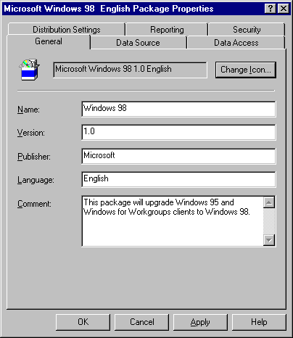
Windows 98 패키지를 작성하고 나면 이전 패키지와 함께 Systems Management Server 사이트 데이터베이스에 표시됩니다. Windows 98에 들어 있지 않는 개인 소프트웨어 응용 프로그램과 같이 Windows 98과 함께 도입하기에 적합하지 않은 이전 패키지가 있을 수 있습니다. Distribute Software 마법사를 사용하면 관리자는 배포할 패키지를 지정할 수 있습니다.
그림 10: Windows 98 패키지
- 목록에서 패키지의 배포 지점을 선택합니다.
배포 지점은 이름, 사이트 및 유형별로 Systems Management Server 사이트 데이터베이스에 나열됩니다. 이 목록에서 Windows 98을 달라스, 시카고 및 뉴욕 사이트에 배포하기로 선택하게 됩니다.
- 프로그램을 통지합니다.
Main Street Market은 Windows 98 패키지의 프로그램 통지를 사용자 정의할 수 있습니다. 선별하여 특정 컬렉션에 특정 프로그램을 통지할 수 있습니다. Windows 98으로의 전체 마이그레이션을 하기 때문에 Main Street Market은 모든 프로그램을 Windows for Workgroups 및 Windows 95 컬렉션 모두에 통지합니다.
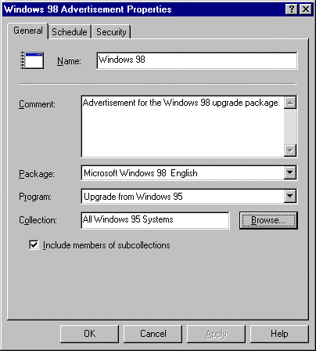
그림 11: Windows 98 통지

통지한 프로그램이 성공적으로 실행되도록 하려면 하나 이상의 Client Access Point(CAP)와 배포 지점을 대상 컬렉션에서 사용할 수 있어야 합니다. CAP의 주요 목적은 클라이언트와 서버 간의 통신을 제공하는 것이며, 배포 지점의 주요 목적은 패키지 정보를 저장하는 것입니다. 통지할 준비가 되었다는 것을 확인하려면 Windows 98을 도입하기 전에 사이트 계층 구조 내의 모든 CAP과 배포 지점을 검토해보고 조정해야 합니다. 보통 primary site가 설치될 때 CAP과 배포 지점의 역할이 가정됩니다. 그러나 다른 컴퓨터에서 이러한 역할을 가정할 수 있습니다.

CAPs 및 배포 지점 평가
Main Street Market의 경우, 달라스 사이트 서버와 시카고와 뉴욕의 secondary site 서버는 CAP이나 배포 지점의 역할을 취하지 않습니다. 다른 Windows NT 기반 서버와 NetWare 4.11 서버에서 이러한 역할을 가정하고 관련 사이트 서버로 다시 연결시킵니다.

컬렉션 평가
각 통지에는 컬렉션이 하나 있어야 하지만 서브컬렉션의 구성원을 포함할 수 있습니다. Main Street Market의 경우, Systems Management Server에서 수행하는 하드웨어와 소프트웨어 인벤토리는 업그레이드할 시스템 컬렉션을 작성하는데 필요한 정보를 제공합니다. Systems Management Server에 다양하게 많이 사용되는 컬렉션이 제공되어 있지만 조직 자체의 사용자, 사용자 그룹 및 소프트웨어에 맞게 사용자 정의한 개인화 된 컬렉션을 사용하는 것이 가장 좋습니다. 컬렉션은 확장하거나 축소할 수 있습니다. 사이트에 클라이언트를 추가하거나 제거할 때마다 Systems Management Server는 컬렉션을 재평가합니다. 이 평가는 관리자가 정의하는 스케줄을 기본으로 할 수 있습니다. 이 유연성으로 컬렉션이 항상 현재 상태로 남게 되어 나중에 업그레이드하고 관리 작업을 할 수 있습니다.

Windows 98 패키지 작성
배포 마법사를 사용하거나 Systems Management Server 관리자 콘솔에서 수동으로 Windows 98 패키지를 작성할 수 있습니다. 두 과정 모두 동일한 단계를 밟습니다. 새 패키지 작성에는 패키지 소스 파일용 패키지 소스 디렉터리 작성과 패키지 등록 정보 결정이 포함됩니다. Systems Management Server 패키지에는 패키지의 프로그램을 실행하는데 필요한 모든 파일과 설명이 들어 있으며, 클라이언트에 패키지 소스 파일을 제공하는 배포 지점과 같은 기타 정보가 들어 있습니다. 하나의 패키지에는 여러 도움말 파일, EXE 및 INF가 들어 있어서 여러 구성 옵션을 지정할 수 있습니다. 다른 Windows 98 설치 작업을 정의할 때 같은 패키지 정의를 다시 사용할 수 있습니다.

패키지 등록 정보 결정
다음 등록 정보를 결정해야 패키지를 작성할 수 있습니다. Main Street Market의 경우에는 Create Package from Definition 마법사를 사용하거나 Systems Management Server 관리자 콘솔에서 구성할 수 있습니다.
- 패키지를 확인할 수 있는 정보를 결정합니다.
이름, 버전 번호, 게시자, 언어, 주석 및 소프트웨어 업체와 같은 일반 정보입니다(예: Windows 98, V1, Microsoft, 클라이언트 운영 체제).
- 패키지에 정의 파일을 포함할지 여부를 결정합니다.
패키지 정의 파일(PDF)은 Systems Management Server 패키지 작성을 도와주기 위해 사용되는 텍스트 파일입니다. 여기에는 실행될 프로그램에 대한 명령줄 정의와 패키지의 기타 매개변수가 포함됩니다. 예를 들어, Windows 98용 명령줄은 사용자에게 수동 및 자동화와 같은 여러 설치 옵션을 제공합니다. Systems Management Server는 소프트웨어를 자동으로 설치하기 위해 이러한 정보 파일을 사용합니다.
- 패키지 소스 파일이 들어 있는 패키지 소스 디렉터리를 설정합니다.
Windows 98이 배포될 때 이 파일에서 Systems Management Server 서비스 계정을 액세스할 수 있도록 패키지 소스 파일에 대해 패키지 소스 디렉터리를 작성해야 합니다. 패키지 소스 디렉터리는 CD-ROM 드라이브를 포함하여 드라이브의 디렉터리이거나 드라이브 자체일 수 있습니다. 이 디렉터리는 다른 디렉터리처럼 작성됩니다.
- 압축을 설정합니다.
사용자는 Systems Management Server가 패키지 소프 파일의 압축된 복사본을 작성하고 저장할 것인지 결정할 수 있습니다. 패키지를 다른 Systems Management Server 사이트의 배포 지점으로 보낼 때 Systems Management Server는 자동으로 패키지 소스 파일을 압축합니다. 보통 사이트 내에서 배포된 파일은 압축되지 않습니다.
- Systems Management Server가 배포 지점에서 패키지 소스를 저장하는 방법을 결정합니다.
Data Access 탭을 사용하여 일반 Systems Management Server 패키지 공유를 통해 배포 폴더를 액세스할 것인지 패키지에 대한 사용자 정의 공유 이름을 지정할 것인지 지정합니다.
- 배포 지점의 패키지 소스 파일을 업데이트할 필요가 있는지, 있다면 그 빈도를 결정합니다.
Distribution Settings 탭은 배포 지점에 대한 업데이트 스케줄을 설정할 때 사용할 수 있습니다. 이는 다양한 시간에 여러 사용자에게 Windows 98 패키지를 배포하려는 조직에게 유용합니다. 이 때 재배포할 필요가 있는 패키지를 업데이트한다고 가정합니다.

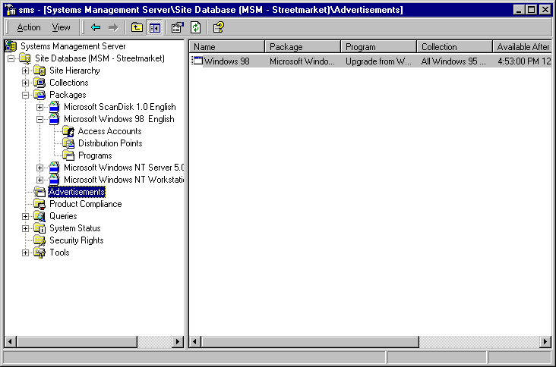
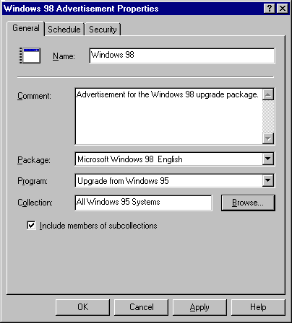
그림 12: Windows 98 통지

설치 스크립트 작성
보통 사용자 입력을 필요로 하는 프로그램을 자동으로 배포하려면 Systems Management Server 인스톨러로 설치 스크립트를 정의합니다. 스크립트를 통한 도입에 있어서 네트워크 손상을 최소화하는 방식으로 시간을 지정할 수 있습니다. 예를 들어, 네트워크의 사용량이 비교적 적을 때 업그레이드를 한 번에 수행하거나 몇 시간 후에 수행할 수 있습니다.
도입중인 프로그램은 스크립트된 설치를 지원해야 합니다. Windows 98과 같은 대부분의 상업용 소프트웨어 패키지와 운영 체제는 스크립트 설치를 지원합니다.
Main Street Market에서는 Systems Management Server 인스톨러를 사용하여 Visio와 같은 추가 소프트웨어 패키지에 제공된 설치 스크립트를 조정합니다. 이들 스크립트는 Windows 98을 도입한 후에 도입됩니다. 브라우저에 새로운 즐겨찾기 추가와 같은 추가 기능이 해당 과정에 추가됩니다.
각 소프트웨어 배포 패키지에는 하나 이상의 프로그램이 있어야 합니다. 프로그램은 클라이언트에서 실행되는 일련의 명령이며 패키지를 작성할 때 만들어집니다. 대부분의 기능이 프로그램에 할당됩니다. 예를 들어, 프로그램으로 도입 파일을 실행하고, 데이터 파일을 도입하고, 시스템 드라이버를 대체할 수 있으며, Main Street Market의 경우에는 클라이언트 운영 체제를 설치할 수 있습니다.

프로그램 작성

프로그램 등록 정보 결정
관리자는 Systems Management Server administrator 콘솔에서 다음을 할 수 있습니다.
- 프로그램을 식별합니다.
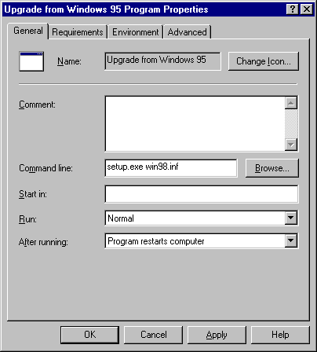
프로그램 등록 정보의 General 탭에서 설명, 이름 및 아이콘을지정할 수 있습니다.
그림 13: Windows 98 프로그램 정의
- 프로그램 사양을 설정합니다.
Requirements 탭에서 다음을 할 수 있습니다.
- 프로그램에 대해 측정된 디스크 공간과 런타임을 설정합니다.
- 프로그램을 실행할 수 있는 플랫폼을 지정합니다.
- 프로그램을 실행할 추가 사양을 설정합니다.
- 프로그램이 측정된 시간보다 15분이 넘게 실행되면 클라이언트 대행자가 사용자에게 통보할 수 있도록 합니다.

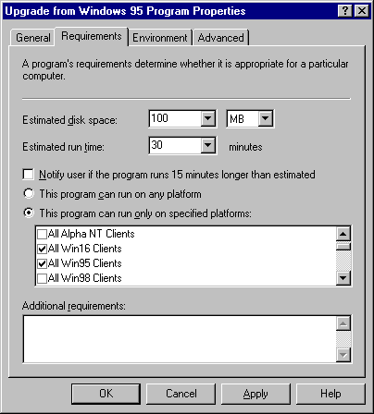
그림 14: Windows 98 프로그램 사양
- 프로그램 환경을 설정합니다.
Environment 탭에서 프로그램이 실행되기 전에 설정할 수 있는 조건을 설정할 수 있습니다. 예를 들어, 프로그램이 실행되기 전에 사용자가 로그 오프하도록 조건을 설정할 수 있습니다.
그림 15: Windows 98 프로그램 환경
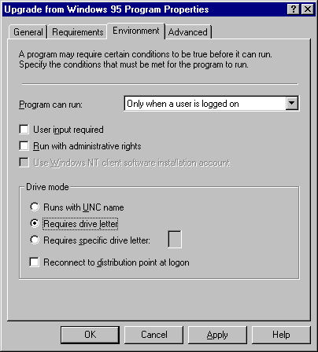
- 프로그램에 대한 조건을 추가로 지정합니다.
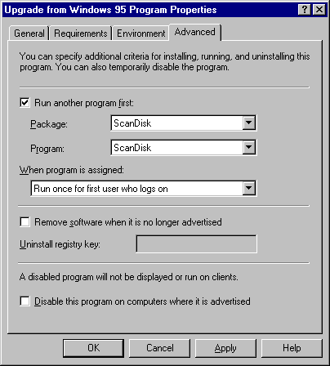
Advanced 탭에서 프로그램 설치, 실행 및 제거를 위한 조건을 추가로 지정할 수 있습니다.
그림 16: Windows 98 프로그램 고급 기능

배포 지점에서 패키지 소스 파일 설정
클라이언트는 하나 이상의 배포 지점을 액세스해야 배포 패키지를 설치할 수 있습니다. 배포 지점을 지정할 때 Systems Management Server는 관리자가 미리 지정해둔 스케줄을 사용하여 패키지를 배포 지점에 복사하는 시기를 결정합니다. 대상 클라이언트가 Windows NT 및 NetWare와 같은 다른 네트워크 운영 체제에서 실행 중이면, 패키지는 두 시스템의 대상 클라이언트 모두를 네트워크로 액세스할 수 있습니다. 도메인 간에 트러스트 관계도 수립되어 다른 도메인과 운영 체제의 대상 클라이언트가 패키지를 액세스할 수 있도록 합니다.
Main Street Market의 달라스 사이트에서는 Novell IntraNetWare client를 실행하고 있기 때문에 Windows 98 패키지를 NetWare 배포 지점에 복사할 수 있습니다. 이렇게 하여 기존 NDS 클라이언트를 Windows 98로 업그레이드할 수 있습니다. 다른 클라이언트는 모두 Windows NT 배포 지점을 액세스하여 업그레이드합니다.

배포 지점 관리
Systems Management Server는 배포 지점에 클라이언트가 받는 통지에 응답할 필요가 있는 모든 정보가 들어 있다는 것을 보증합니다. 통지에서 참조하는 패키지 소스 파일이 배포 지점에 없으면 Systems Management Server가 압축된 패키지를 이 배포 지점으로 보냅니다.
Manage Distribution Points 마법사를 사용하면 다음을 할 수 있습니다.
- 새 배포 지점을 지정합니다.
- 기존 배포 지점을 수정합니다.
- 선택한 배포 지점에서 패키지 데이터를 업데이트합니다.
- 선택한 배포 지점에서 패키지를 제거합니다.

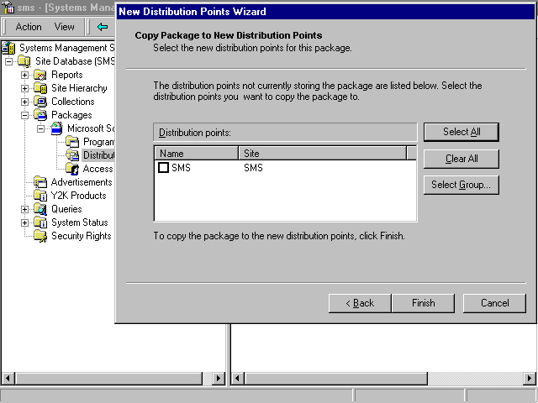
그림 17: Manage Distribution Points 마법사

Systems Management Server는 패키지를 통지하여 클라이언트가 사용할 수 있도록 합니다. 통지에는 다음이 지정되어 있습니다.

통지 작성 및 배포
- 클라이언트에서 실행되는 패키지와 프로그램
- 대상 컬렉션
- 다른 사람이 프로그램을 사용할 수 있는 시기를 담은 스케줄
- 프로그램이 할당될지 여부와 그 시기
Systems Management Server는 컬렉션을 사용하여 프로그램의 통지를 받게 되는 클라이언트를 결정합니다. 하나의 컬렉션을 일련의 프로그램 대상으로 사용하는 경우가 많습니다. Windows 98 클라이언트 운영 체제에 설치하면 좋은 것으로 제안되는 새로운 응용 프로그램은 다음 중 하나의 방법으로 통지할 수 있습니다.
- 가능한 한 빨리 프로그램을 실행합니다.
- 로그온 후에 즉시 프로그램을 실행합니다.
- 로그오프 후에 즉시 프로그램을 실행합니다.
- 예정된 시간에 프로그램을 실행합니다.
- Systems Management Server가 프로그램을 통지할 때 사용자가 결정을 내릴 수 있도록 합니다. 프로그램이 출시되면 사용자는 즉시 프로그램을 실행하고 나중에 실행되도록 계획하거나 원래 할당된 스케줄대로 실행되도록 할 수 있습니다.
통지는 Systems Management Server 관리자 콘솔에서 수동으로 작성하거나 Distribute Software 마법사를 사용하여 작성할 수 있습니다.

Systems Management Server 통지 상태 모니터
완전한 통지 상태라고 해서 반드시 Windows 98의 도입을 성공적으로 지시하는 것은 아닙니다. 추가 분석을 해야 결과를 확인할 수 있습니다.
첫째, 대상 워크스테이션 그룹의 모든 컴퓨터에서 인벤토리 업데이트를 수행해야 합니다. 둘째, 같은 워크스테이션 그룹에 대해 All Windows 98 Systems 쿼리를 실행해야 합니다. 이로 인해 Windows 98을 실행하고 있는 컴퓨터를 알 수 있습니다. 다음으로, 성공적으로 업그레이드되지 않은 컴퓨터를 사례별로 검토합니다. 성공적으로 업그레이드된 컴퓨터도 테스트해야 지정한 구성이 이러한 컴퓨터에서 예상대로 작동하는지 확인할 수 있습니다.
Main Street Market에서 단계별로 Windows 98의 도입을 실행하였으므로 구현된 첫째 컬렉션에 예상치 않은 예외가 있는지 측정할 수 있습니다. 이러한 문제를 잘 살펴보면 다음 컬렉션을 구현하기 전에 문제를 해결할 수 있습니다. 이렇게 하여 해당 과정에서 나중에 도입이 실패하게 되는 비율을 줄일 수 있습니다.
도입을 마칠 때 성공적으로 업그레이드한 컴퓨터를 테스트하여 설치된 구성이 제대로 되었는지 확인합니다. 다음과 같이 하여 설치를 테스트해 보도록 합니다.

설치 테스트
- 네트워크에 연결하여 찾아봅니다.
- 프린터를 설정하고 로컬 및 네트워크 프린터로 인쇄를 해봅니다.
- 클라이언트 컴퓨터와 서버 모두에서 응용 프로그램을 열고, 실행하고, 닫습니다.
- 완전히 종료합니다.
조직에서 가장 비중이 큰 응용 프로그램을 테스트합니다. 문제가 발생하면 제안된 구성에서 관련 기능을 제거해 보도록 합니다. 원래 구성에서 변경된 것을 기록해 둡니다.
선호 클라이언트 구성이 예상대로 작동하면 Windows 98의 선택적 소프트웨어 기능과 구성 요소의 추가 테스트를 실행하려고 할 수 있습니다. 이 테스트로 Windows 98이 최적으로 실행되고 있는지 알 수 있습니다. 이 테스트에서는 두 컴퓨터를 나란히 테스트하고 각각의 개별 기능을 변경하여 다음을 확인합니다.
- 반응성 및 작업 처리량
- 사용의 용이성
- 안정성
- 호환성
- 기능성
일반 사용자의 공통적인 불만은 시스템을 도입하기에 너무 앞서거나 너무 늦게 교육을 받는다는 것입니다. 이러한 영향을 최소화하려면 빨리 결정된 롤아웃 단계를 사용자 교육 스케줄의 템플릿으로 사용하면 됩니다. 시스템을 업그레이드할 때 교육을 수행하면 사용자는 즉시 자신이 모은 지식을 활용할 수 있습니다. 이 방법을 사용하면 도입중이나 후에 헬프 데스크에 문의하는 횟수를 줄일 수 있습니다.

일반 사용자 교육
교육은 사용자 유형인 관리, 오피스 생산성 및 고급 사용자 등 사용자 유형별로 분류할 수 있습니다. Windows 95에서 업그레이드하는 사용자는 Windows 98의 사용자 인터페이스가 Windows 95와 유사하기 때문에 최소 교육만 받으면 됩니다. 이 사용자들은 새 기능만 이해하면 됩니다. Windows for Workgroups에서 업그레이드하는 사용자에 대해서는 폭넓은 교육을 해야 합니다. 이 때 최소한 다음 영역의 교육이 이루어져야 합니다.
- 시스템에서 로그온하고 로그오프하는 방법
- 시작, 찾기, 탐색기 및 네트워크 환경을 사용하여 검색하는 방법
- 인쇄 방법
- 프로그램 시작 방법
- 바탕 화면에 바로 가기 작성 방법
- 도움말 사용법
코스 자료는 Windows 98의 특징을 주로 다루어야 하지만 Systems Management Server의 기능에 대한 기본 정보를 일반 사용자에게 제공하는 것이 득이 됩니다. 원격 제어 기능과 자동화 스크립트에 대한 지식을 제공하면 이러한 도구를 사용하게 될 때 혼란을 덜 겪게 됩니다. 새 시스템의 일부로서 이러한 Systems Management Server 기능을 일반 사용자에게 설명만 해도 다른 소프트웨어 패키지를 접할 때 생길 수 있는 혼란을 막을 수 있습니다.

자세한 정보
Systems Management Server에 대한 자세한 정보를 보려면 웹 사이트인 http://www.microsoft.com/smsmgmt를 확인하십시오.
Microsoft 제품에 관한 2000년 정보를 보려면
http://microsoft.com/year2000을 방문하십시오.

